ООО "ПЕА-Груп", г.Москва, ул. Липецкая,д.34/25, оф 97.  Тел/факс: (499) 394-03-35, (916)370-38-58  e-mail: tv.pea@yandex.ru  www.pea-group.ru  Исх. №……../06КП. от ….07..2020г. | Директору  Главному инженеру  автотранспортного предприятия

Коммерческое предложение

Маршрутный информатор МИ-0630
для транспортных средств (ТС)

(от 07.2020г)

Уважаемые коллеги,
для более качественного обслуживания пассажиров предлагаем оснастить ваши транспортные средства(ТС) речевыми информаторами и светодиодными рейсоуказателями (маршрутными информаторами).
Маршрутный информатор автоматически без участия водителя или кондуктора обеспечит:
1) звуковую трансляцию информационных сообщений внутри салона ТС:
а) названий остановок;
б) знаменательных дат;
в) внешнее аудиоинформирование слабовидящих людей о номере маршрута и конечной остановке при посадке ТС (при доп заказе);

г) - возможность трансляции фоновой музыки с автозатуханием при объявлении служебной информации;

2) отображение текстом на светодиодных табло, обращенных на улицу (боковом, лобовом):
- номера маршрута, названия начальной, конечной и промежуточных остановок;
3) отображение текстом на светодиодном табло, обращенном в салон (внутрисалонном):

- названия следующей остановки, рекламно - информационных сообщений, знаменательных дат, температуры внутри и снаружи ТС;

3) - возможность отображения световыми огнями (софитами) цветовой кодировки номера маршрута ТС (по спецзаказу обычно для электротранспорта).

Ниже приведены общие технические характеристики.

Маршрутный информатор защищен патентом на изобретение № 2697496.0

Цены МИ-0630 и его компонент указаны в прайс листе.

С уважением

Директор ООО «ПЕА-Груп» А.Е.Поляков

8(499)394-03-35
Маршрутный информатор
МИ-0630.
Технические характеристики (в ред. 07.2020г).

ТХ действуют для версий прошивок не ниже:
v7.1 для ИР-0651.
v0.3.1.4. для программы подготовки данных 0630рс.

1. Назначение и область применения
Маршрутный информатор МИ-0630 (далее - МИ, см. фото П1.1-П1.31) представляет собой транспортный информационный комплекс, предназначенный для:
- светодиодной индикации номера маршрута, названий начальных и конечных остановок на лобовом, боковом и заднем табло транспортного средства (ТС);
- индикации текущей остановки, температуры воздуха внутри и снаружи салона, служебных, информационных текстовых сообщений и знаменательных дат на внутрисалонном табло;
- автоматической или полуавтоматической выдачи речевых сообщений и сообщений о праздниках и знаменательных датах в салон и транспортного средства;
- дополнительной автоматической индикации софитными огнями цветовой комбинации кода номера маршрута (для трамваев) на софитных табло;
- дополнительного внешнего аудиооповещения через динамик, установленный снаружи, с возможностью раздельной или одновременной выдачи информации в салон и наружу (для школьных автобусов).
МИ поддерживает режим работы в системе многих единиц (СМЕ) или поезда как в режиме аудио так и отображения информации на табло.
МИ-0630 предназначен для применения на автобусах, троллейбусах, трамваях с напряжением бортовой сети 12…24В, габариты ниш и отсеков которых, подходят для крепления соответствующих табло рейсоуказателей.

2. Комплект поставки
2.1. Автоинформатор ИР-0651или ИР-0652 (с SD картой, микрофоном, держателем микрофона, шнуром микрофона, ответными частями разъёмов подключения ИР, антенной ГЛОНАСС/GPS)………………...1шт;

2.2. Лобовое табло, боковое и заднее табло типа ТМС-0630-hZ-N-M..........................................................Qшт;
2.5. Внутрисалонное табло м.б. типа типа ТМС-0630-hZ-N-M либо типа БС-1111, БС-1112, БС-1113 …….….......1 шт;
2.6. Датчик температуры воздуха в салоне ДТ-0030 (по доп. заказу)………………………………………..…....1 шт;
2.7. Датчик температуры воздуха за бортом ДТ-0030 (по доп. заказу).…………………………………………….1шт;
2.8. Внешний громкоговоритель (по доп. заказу)....……………………………………………………………….……1шт;
2.9. Программа 0630рс (поставляется по запросу при заказе от 5 комплектов МИ)……………………………..1шт;
2.10. Инструкция по эксплуатации (поставляется по электронной почте) ………………………………………..1 шт.
Примечание.
1) Вариант комплектации информатора и табло см. по классификатору рис.1а… рис.1в.
2) При выборе комплектности информатора, типа табло для заказа нужно руководствоваться данными таблиц приложения 2.

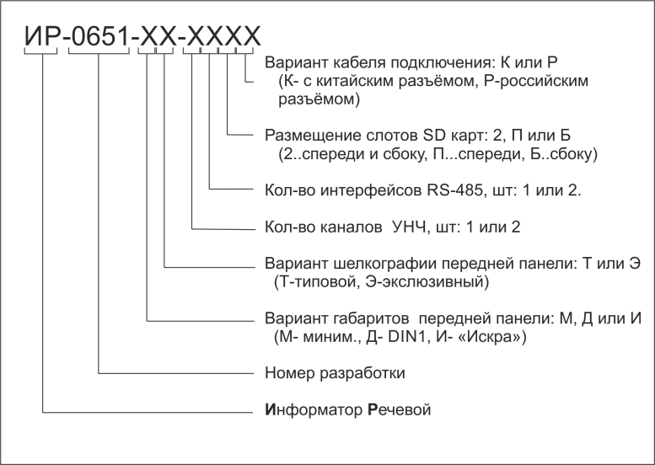  Рис.1а). Классификатор информаторов ИР-0651. | 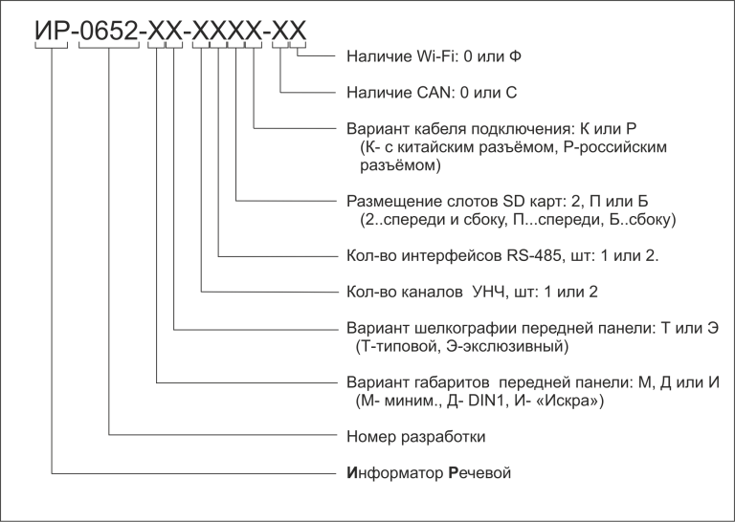  Рис.1б). Классификатор информаторов ИР-0652.
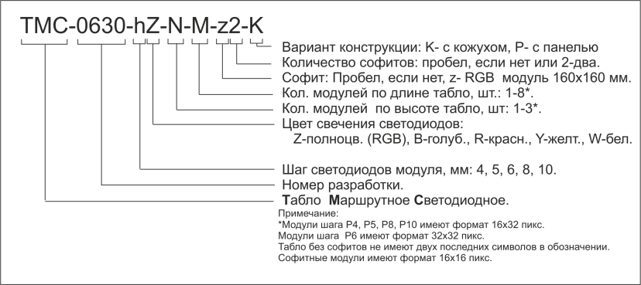

Рис.1в). Классификатор табло типа ТМС-0630-hZ-N-M-Х.

3. Основные технические характеристики

3.1. Основные характеристики информаторов речевых ИР-0651, ИР-0652.
Информаторы ИР-0651 и ИР-0652 (фото П1.1, П1.2) могут поставляться как в минимальной (ИР-0651-ХТ-11ПХ и ИР-0652-ХТ-11ПХ-00) так и максимальной (ИР-0651-ХТ-22П и ИР-0652-ХТ-222С-СF) комплектациях, см. классификаторы рис. 1а и Рис.1б.
Характеристики и габаритно-установочные размеры представлены в табл.П2.1 приложения 2.
Информаторы могут поставляться с передними панелями 3-х модификаций см табл. П2.2.
ИР-0651-М (минимальный размер)
ИР-0651-Д (размер под стандарт Д1 (автомагнитола)
ИР-0651-И (размер под автоинформатор НПП " Искра").
Информатор ИР-0652 отличается от ИР-0651 наличием встроенного Wi-Fi модуля, который предназначен для обеспечения возможности удаленной загрузки маршрутов и CAN интерфейса.Более подробные технические характеристики информаторов содержатся в инструкции по эксплуатации информатора 0651ИЭ, поставляемой в комплекте поставки.
3.2. Основные характеристики текстовых и софитных табло.

3.2.1. Текстовые табло (фото П1.14-П1.31) служат для отображения текстовой информации о номере маршрута и остановках. Софитные табло (Фото П1.19) служат для отображения кода номера маршрута 2-мя цветными светодиодными квадратами (по 5-и вариантов цветов в каждом квадрате). Цвета кодировки: белый ,синий, красный, желтый, зелёный и содержат встроенное текстовое табло.
Софиты встраиваются в табло с боков. Например, табло ТМС-0630-10Y-1-4-10z-2 с двумя софитами по бокам будет иметь ширину табло ТМС-0630-10Y-1-4, т.е. 1280 мм, а встроенное текстовое табло будет иметь формат 1-3.
Все табло имеют:
- яркость применяемых светодиодов не менее 1,5 Кд;
- полноцветный (RGB) режим свечения светодиодов;
Примечание. Для монохромных табло возможна поставка только 5и вариантов цветов: жёлтый, белый, синий красный или зелёный;
- адаптивную регулировку яркости свечения в зависимости от внешней освещённости;
- защиту от перенапряжений в бортсети и защиту от переполюсовки питания;
- диапазон напряжений питания +(10…35)В;
- интерфейс управления от информатора - RS-485;
- режим тестирования светодиодов матриц экрана;
- внутреннюю самопрошивку с Флэш карты.
Крепление табло осуществляется кронштейнами, которые крепятся болтами М6 или М8, вворачиваемые в пресс гайки рамы табло.
Основные характеристики светодиодных табло комплекса МИ-0630 представлены в таблице П2.3-П.2-9 и рис.П2.2.

3.3. Основные характеристики бегущих строк БС-1111, БC-1112, БС-1113.
Бегущие строки БС-1111, БС-1112 и БС-1113 (далее - "БС-111Х", см. фото П1.11 -П1.13) предназначена для отображения текстовой либо псевдографической информации на экране в виде бегущих символов а также температуры от 2-х внешних датчиков (рис. П2.4).

Комплект поставки
1. Бегущая строка БС-111Х …………….……………………....1шт;
2. Датчик температуры DT-0030-5-2- ……………………………..2шт;

БС-111Х имеют:
- диапазон напряжений питания +(10-35)В,
- среднюю мощность потребления не более 15 Вт;
- интерфейс управления - RS-485,
Крепление БС осуществляется кронштейнами с боков винтами М6 (по 1 с каждой стороны).
Строки БС-111Х допускают настройку по интерфейсу RS-485:
- скорости, направления движения, цвета и длительности показа информационного текста,
- цвета и времени показа времени/даты и текущего дня недели,
- цвета и времени показа внутренней температуры,
- цвета и времени показа наружной температуры,
- яркости свечения светодиодов,
- изменение режима смены информации путем мгновенного замещения или путем замещения после плавного затухания.
Основные характеристики и габаритно установочные размеры БС-11ХХ представлены в таблице П2.10 и рис.П2.3.

3.4. Датчики температуры
Габаритные размеры датчиков указаны на рис. П2.4 приложения 2.
- диапазон температур индикации термодатчиков (-55 +125) °С при погрешности не более 0,5 °С;

4. Принцип работы.

4.1. Маршрутный информатор МИ-0630 - комплекс, состоящий из речевого информатора(фото П1.1, П1.2), светодиодных лобового, бокового, заднего (фото П1.14-П1.31) и салонного табло (фото П1.11 -П1.13). Лобовое табло может содержать софиты.
4.2. Речевой информатор ИР-0651 или ИР-0652 является головным устройством комплекса. Он осуществляет автоматический отпуск всех речевых сообщений в салон и наружу ТС по сигналам координат, получаемых от приёмника ГЛОНАСС/GPS, который встроен в информатор. Антенна ГЛОНАСС/GPS выносная внешняя.
Информатор управляет также подачей информации на табло, БС и софиты. Управление осуществляется по двум проводам интерфейса RS-485.При смене маршрута на речевом информаторе автоматически синхронно изменяется информация на всех табло. При переходе с прямого на обратный маршрут автоматически меняется местами информация на верхней и нижней строке табло рейсоуказателя.
ИР-0652 является модернизированным вариантом ИР-0651 и отличается наличием встроенного Wi-Fiмодуля и CANинтерфейса.
Информаторы имеют возможность организации дополнительного внешнего оповещения через динамик, установленный снаружи, с возможностью раздельной или одновременной выдачи информации в салон и наружу.
Информаторы имеют возможность отпуска фразы "Осторожно двери закрываются, следующая остановка ….) точно перед моментом закрытием дверей.
Информаторы имеют возможность автоматической выдачи информации о знаменательных датах исключительно в день годовщины события.
Корпус информаторов выполнен из металла. Информаторы имеет три модификации передней панели см. табл. П2.2.
Более подробное описание устройства, принципа работы, подробные технические характеристики, назначение органов управления, программирование информаторов ИР-0651 и ИР-0652 приведены в инструкции по эксплуатации 0651ie и 0652ie.
4.3. Табло могут поставляться со светодиодными модулями, имеющими шаг между светодиодами 4,5, 6, 8, 10мм.
Табло с шагом 10мм может поставляться как в монохромном так и полноцветном (цветном) варианте, табло с шагом 4, 5,6, 8мм поставляются только в полноцветном варианте.
Аппаратные софитные RGB модули применяются совместно с текстовыми табло, выполненными на монохромных Р10 модулях и имеют формат 16х16 пикселей (см. фото П1.19).
В табло на полноцветных RGB модулях нет отдельных аппаратных софитных модулей, - они конфигурируются программно на имеющемся RGB поле табло.
Корпус табло выполнен на основе рамной конструкции с 8-ю прессгайками для крепления винтами М6 или М8.
Крепеж табло на модулях Р4, Р5, Р6, Р8 осуществляется болтами М6, а на модулях Р10 - болтами М8 или М6.
Табло может иметь два варианта исполнения:
K – с кожухом из АВС пластика, закрывающим табло с боков и сзади и
Р - с пластиной из АВС пластика, закрывающей его сзади.
Кожух имеет лючок, который позволяет не вскрывая корпуса перепрошить табло или изменить адрес табло.
Стекло спереди отсутствует.
4.4. Корпус бегущих строк БС-111Х выполнен в виде металлического корпуса с прессгайками для крепления с боков. Светоизлучающим компонентом является светодиоднаяRG матрица формата 8х8 пикселей.
Стекло спереди отсутствует, т.к. светодиодные матрицы выполнены в антивандальном варианте.
4.5. Датчики воздуха внутри салона и на улице DT-0030-5-2 (фото П1.6) выполнены герметичными в виде цилиндрического зонда с кабелем.

6. Гарантии изготовителя
6.1. Гарантийный срок эксплуатации определён в один год со дня продажи при соблюдении потребителем условий эксплуатации, транспортирования и хранения.
6.2. Средний срок службы изделий, не менее...7 лет.

7. Примеры установки.
Примеры установки комплекса МИ-0630 показаны на фото приложения 3.

Приложение 1.
Фото оборудования и компонент поставки МИ-0630.

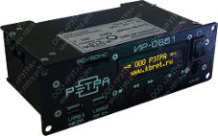  Фото П1.1 Информатор ИР-0651. |  |  | 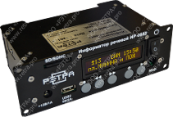  Фото П1.2 Информатор ИР-0652.
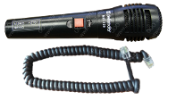  Фото П1.3 Микрофон М-0905 с кабелем КМ-0905. |  |  | 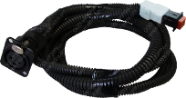  Фото П1.4 Кабель КМ-0906 к микрофону М-0906ГШ.
Фото П1.5 Микрофон М-0906ГШ ("Гусиная шея"). |  |  |  | 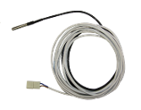  Фото П1.6 Датчик температуры ДТ-0030.
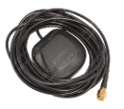  Фото П1.7 Антенна ГЛОНАСС/GPS. | 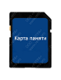  Фото П1.8 SD флэш карта. | 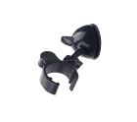  Фото П1.9 Держатель №1 микрофона М-0905. |  | 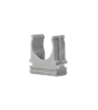  Фото П1.10 Держатель №2 микрофона М-0905.

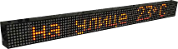  Фото П1.11 БС-1111. |  | 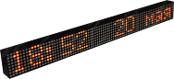  Фото П1.12 . БС-1112. | 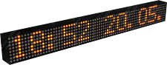  ФотоП1.13 БС-1113.
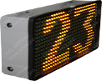  Фото П1.14 Табло текстовое  ТМС-0630-10Y-1-1-К. | 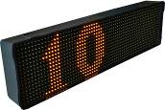  Фото П1.15 Табло текстовое  ТМС-0630-10Y-1-2-К. |  | 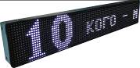  Фото П1.16 Табло текстовое  ТМС-0630-10W-1-3 -10z-К.
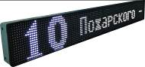  Фото П1.17 Табло текстовое ТМС-0630-10Y-1-4-К. | 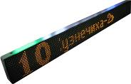  Фото П1.18 Табло софитное  ТМС-0630-10Y-1-5-К. |  | 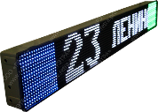  Фото П1.19 Табло софитное ТМС-0630-10W-1х4 -10z-2-К.
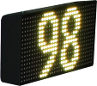  Фото П1.20 ТМС-0630-Р8Z-1-1-K. | 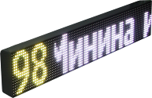  Фото П1.21 ТМС-0630-Р8Z-1-3-К. |  | 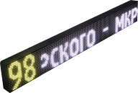  Фото П1.22 ТМС-0630-Р8Z-1-4-К.
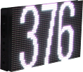  Фото П1.23 ТМС-0630-Р6Z-1-1-К. | 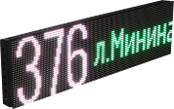  Фото П1.24 ТМС-0630-Р6Z-1-3-К. |  | 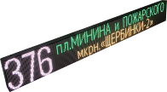  Фото П1.25 ТМС-0630-Р6Z-1-8-К.
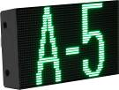  Фото П1.26 ТМС-0630-Р5Z-1-1-К. | 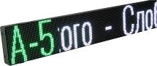  Фото П1.27 ТМС-0630-Р5Z-1-3-К. |  | 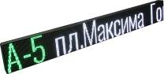  Фото П1.28 ТМС-0630-Р5Z-1-4-К.
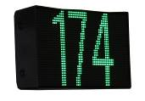  Фото П1.29 ТМС-0630-Р4Z-1-1-К. | 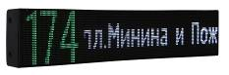  Фото П1.30 ТМС-0630-Р4Z-1-3-К. |  | 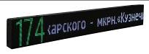  Фото П1.31 ТМС-0630-Р4Z-1-4-К.
Приложение 2.
Характеристики и габаритно-установочные размеры компонент МИ -0630.

Таблица П2.1 Основные характеристики речевых информаторов ИР-0651 и ИР-0652 в максимальных комплектациях.
№пп | Наименование параметра | Ед. изм | ИР-0651-ХТ-22Х, значение | ИР-0652-Х2-22Х-СФ, значение
1 | Спутниковые системы |  | Глонасс, GPS, Galileo, Beidou | Глонасс, GPS, Galileo, Beidou
2 | Диапазон звуковых частот воспроизводимых сообщений на лин. выходе | Гц | 200… 16000 | 200… 16000
3 | Максимальная пиковая выходная мощность 1-го УНЧ, работающего в салон (на номинальной нагрузке 4 Ом при напряжении питания 12/24В), не менее | Вт | 30 | 30
4 | Максимальная пиковая выходная мощность 2-го УНЧ, работающего на улицу, или в режиме СМЕ (на номинальной нагрузке 4 Ом при напряжении питания 12/24В), не менее | Вт | 30 | 30
5 | Максимальное количество маршрутов (при количестве остановок на маршруте 100 в одном и 100 в другом направлении) при максимальном суммарном времени звучания рекламных сообщений не менее 100 мин (192kbps, 44 кГц, для флэш карты 1ГБ), не менее | шт | 999 | 999
6 | Формат записи аудиофайлов | - | моно, mp3 | моно, mp3
7 | Количество интерфейсов RS-485, шт | - | 2 | 2
8 | Наличие CAN | - | Нет | Есть
9 | Наличие Wi-Fi | - | Нет | Есть
10 | Прочие интерфейсы | - | 1-Ware (3 шт), 3цифр. входа, 2 цифр. выхода (ОК), линейный вход, линейный выход, слот для SD-карт до 32ГГб (спереди и сбоку), разъём для микрофона 2 шт (спереди и сзади), Порт USBtypeA … 2 шт, 5 кнопок управления. | 1-Ware (3 шт), 3цифр. входа, 2 цифр. выхода (ОК), линейный вход, линейный выход, слот для SD-карт до 32ГГб (спереди и сбоку), разъём для микрофона 2 шт (спереди и сзади), Порт USBtypeA … 2 шт, 5 кнопок управления.
11 | Количество поддерживаемых датчиков температуры DT-0030 | шт | 2 | 2
12 | Дисплей для индикации (№ маршрута / направление движения, остановка / уровни громкостей и относительных затуханий всех источников аудиосигналов) |  | 2 строки по 16 символов | 2 строки по 16 символов
13 | Время отклика пикселя дисплея (время смены информации) при температуре -20^{о}С, не более | мкс | 10 | 10
14 | Максимальное количество поддерживаемых языков | шт. | 3 | 3
15 | Функция ТГУ с приоритетом | - | Наличие | Наличие
16 | Напряжение питания | В | +(11…35) | +(11…35)
17 | Защита от перенапряжений и переполюсовки питания, короткого замыкания в нагрузке и попадание на выход УНЧ напряжения питания | В | имеется | имеется
18 | Автоматическое отключение выходов УНЧ от динамиков при выключении питания |  | Да | Нет
19 | Габариты встраиваемой части корпуса, не более | мм | 151х49х95* | 148х49х95*
20 | Габариты передней панели вариант 1 (М- минимальный габарит)  Габариты передней панели вариант 2 (D - под магнитолу 1 DIN)  Габариты передней панели вариант 3 (И - подинформатор "Искра") | мм | 170х56х2  188х58х2  174х56х2 | 170х56х2  188х58х2  174х56х2
21 | Вес, не более | кг | 0,95 | 0,95

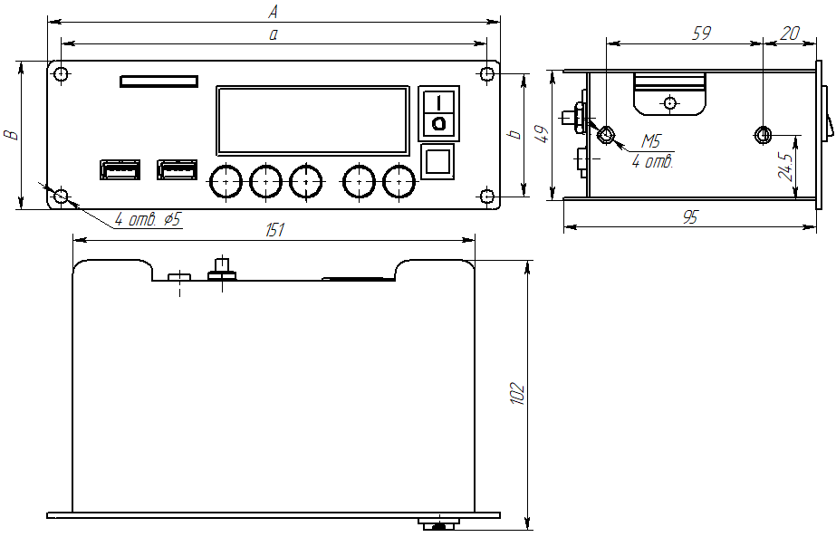

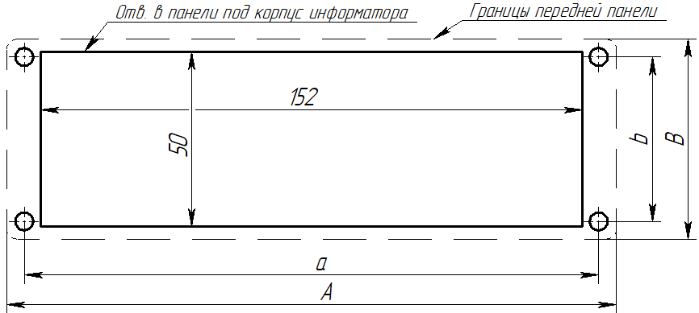

Рис. П2.1. Габаритно-установочные размеры информаторов.

Таблица П2.2 – Габаритно-установочные размеры для разных вариантов исполнения передних панелей ИР.

Исполнение передней панели | А, мм | В, мм | а, мм | b, мм
M | 170 | 56 | 160 | 46
Д | 198 | 69 | 190 | 61
И | 174 | 56 | 163 | 44

Таблица П2.3. Характеристики однорядных табло с шагом светодиодов модуля 10/5мм ТМС-0630-10/5Z-1xN.
№п.п. | Наименование параметра | ТМС-0630-10/5Y-1х1 | ТМС-0630-10/5Y-1x2 | ТМС-0630-10/5Y-1x3 | ТМС-0630-10/5Y-1x4 | ТМС-0630-10/5Y-1x5 | ТМС-0630-10/5Y-1x6
1 | Габариты BхA, мм* | 160х320 | 160х640 | 160х960 | 160х1280 | 160х1600 | 160х1920
2 | Габариты DхC, * мм | 120х200 | 120х520 | 120х840 | 120х1160 | 120х1480 | 120х1800
3 | Габариты Т-Г, *мм | 56/48-18 | 56/48-18 | 56/48-18 | 56/48-18 | 56/48-18 | 56/48-18
4 | Габариты светового поля, мм | 160х320 | 160х640 | 160х960 | 160х1280 | 160х1600 | 160х1920
5 | Разрешение ширина х высота, (пикселей) | 16х32/  32x64 | 16x64/  32x128 | 16x96/  32x192 | 16x128/  32x256 | 16x160/  32x320 | 16x192/  32x384
6 | Средняя мощность потребления, Вт | 8/10 | 16/20 | 24/30 | 32/38 | 40/46 | 50/60
7 | Вес, кг | 2,1 | 3,2 | 5,3 | 7,1 | 7,9 | 8,9

Таблица П2.4. Характеристики двухрядных табло с шагом светодиодов модуля 10/5мм ТМС-0630-10/5Z-2xN.
№п.п. | Наименование параметра | ТМС-0630-10/5Y-2х1 | ТМС-0630-10/5Y-2x2 | ТМС-0630-10/5Y-2x3 | ТМС-0630-10/5Y-2x4 | ТМС-0630-10/5Y-2x5 | ТМС-0630-10/5Y-2x6
1 | Габариты BхA, мм* | 320х320 | 320х640 | 320х960 | 320х1280 | 320х1600 | 320х1920
2 | Габариты DхC, * мм | 240х200 | 240х520 | 240х840 | 240х1160 | 240х1480 | 240х1800
3 | Габариты Т-Г, *мм | 56/48-18 | 56/48-18 | 56/48-18 | 56/48-18 | 56/48-18 | 56/48-18
4 | Габариты светового поля, мм | 320х320 | 320х640 | 320х960 | 320х1280 | 320х1600 | 320х1920
5 | Разрешение ширина х высота, (пикселей) | 32х32/  64x64 | 32x64/  64x128 | 32x96/  64x192 | 32x128/  64x256 | 32x160/  64x320 | 32x192/  64x384
6 | Средняя мощность потребления, Вт | 16/20 | 32/40 | 48/60 | 64/76 | 80/92 | 100/1200
7 | Вес, кг | 4,1 | 6,2 | 10,3 | 14,1 | 14,9 | 16,9

Пример записи табло с шагом 10мм: ТМС0630-10Z-1-4, и для табло с шагом 5мм: ТМС0630-5Z-1-4

Таблица П.2.5. Характеристики однорядных табло с шагом светодиодов модуля 8/4мм ТМС0630-8/4Z-1-N.*
№п.п. | Наименование параметра | ТМС-0630-8/4Z-1х1 | ТМС-0630-8/4Z-1x2 | ТМС-0630-8/4Z-1x3 | ТМС-0630-8/4Z-1x4 | ТМС-0630-8/4Z-1x5 | ТМС-0630-8/4Z-1x6
1 | Габариты BхA, мм* | 128х256 | 128х512 | 128х768 | 128х1024 | 128х1280 | 128х1536
2 | Габариты DхC, мм | 80х160 | 80х480 | 80х670 | 80х925 | 80х1000 | 80х1300
3 | Габариты T-Г, мм | 50/46-18 | 50/46-18 | 50/46-18 | 50/46-18 | 50/46-18 | 50/46-18
4 | Габариты светового поля, мм | 128х256 | 128х512 | 128х768 | 128х1024 | 128х1280 | 128х1536
5 | Разрешение ширина х высота, (пикселей) | 16х32/  32x64 | 16x64/  32x128 | 16x96/  32x192 | 16x128/  32x256 | 16x160/  32x320 | 16x192/  32x384
6 | Средняя мощность потребления, Вт | 8/10 | 16/20 | 24/30 | 32/38 | 40/46 | 50/60
7 | Вес, кг | 1,8 | 2,9 | 4,3 | 5,5 | 6,6 | 7,4

Таблица П2.6. Характеристики двухрядных табло с шагом светодиодов модуля 8/4мм ТМС0630-8/4Z-2-N.*
№п.п. | Наименование параметра | ТМС-0630-8/4Z-2х1 | ТМС-0630-8/4Z-2x2 | ТМС-0630-8/4Z-2x3 | ТМС-0630-8/4Z-2x4 | ТМС-0630-8/4Z-2x5 | ТМС-0630-8/4Z-2x6
1 | Габариты BхA, мм* | 256х256 | 256х512 | 256х768 | 256х1024 | 256х1280 | 256х1536
2 | Габариты DхC, мм | 160х160 | 160х480 | 160х670 | 160х925 | 160х1000 | 160х1300
3 | Габариты Т-Г, мм | 50/46-18 | 50/46-18 | 50/46-18 | 50/46-18 | 50/46-18 | 50/46-18
4 | Габариты светового поля, мм | 256х256 | 256х512 | 256х768 | 256х1024 | 256х1280 | 256х1536
5 | Разрешение ширина х высота, (пикселей) | 32х32/  64x64 | 32x64/  64x128 | 32x96/  64x192 | 32x128/  64x256 | 32x160/  64x320 | 32x192/  64x384
6 | Средняя мощность потребления, Вт | 16/20 | 32/40 | 48/60 | 64/76 | 80/92 | 100/120
7 | Вес, кг | 3,8 | 4,9 | 8,3 | 10,5 | 12,6 | 14,4

Пример записи табло с шагом 8мм: ТМС0630-8Z-1-4, и для табло с шагом 4мм: ТМС0630-4Z-1-4

Таблица П2.7. Характеристики однорядных табло с шагом светодиодов модуля 6мм ТМС-0630-6Z-1xN.
№п.п. | Наименование параметра | ТМС-0630-6Z-1х1 | ТМС-0630-6Z-1x2 | ТМС-0630-6Z-1x3 | ТМС-0630-6Z-1x4 | ТМС-0630-6Z-1x5 | ТМС-0630-6Z-1x6 | ТМС-0630-6Z-1x7 | ТМС-0630-6Z-1x8
1 | Габариты BхA, мм* | 192х192 | 192х384 | 192х576 | 192х768 | 192х960 | 192х1152 | 192х1344 | 192х1536
2 | Габариты DхC, * мм | 100х160 | 100х240 | 100х480 | 100х600 | 100х800 | 100х1000 | 100х1200 | 100х1300
3 | Габариты Т-Г, * мм | 50-18 | 50-18 | 50-18 | 50-18 | 50-18 | 50-18 | 50-18 | 50-18
4 | Габариты светового поля, мм | 192х192 | 192х384 | 192х576 | 192х768 | 192х960 | 192х1152 | 192х1344 | 192х1536
5 | Разрешение ширина х высота, (пикселей) | 32x32 | 32x64 | 32x96 | 32x128 | 32x160 | 32x192 | 32x224 | 32x256
6 | Средняя мощность потребления, Вт | 8 | 16 | 24 | 32 | 40 | 60 | 68 | 75
7 | Вес, кг | 0,8 | 2,7 | 4,0 | 5,1 | 6,1 | 6,8 | 7,5 | 8,4

Таблица П2.8. Характеристики двухрядных табло с шагом светодиодов модуля 6мм ТМС-0630-6Z-2xN.
№п.п. | Наименование параметра | ТМС-0630-6Z-2х1 | ТМС-0630-6Z-2x2 | ТМС-0630-6Z-2x3 | ТМС-0630-6Z-2x4 | ТМС-0630-6Z-2x5 | ТМС-0630-6Z-2x6 | ТМС-0630-6Z-2x7 | ТМС-0630-6Z-2x8
1 | Габариты BхA, мм* | 384х192 | 384х384 | 384х576 | 384х768 | 384х960 | 384х1152 | 384х1344 | 384х1536
2 | Габариты DхC, * мм | 200х160 | 200х240 | 200х480 | 200х600 | 200х800 | 200х1000 | 200х1200 | 200х1300
3 | Габариты Т-Г, * мм | 50-18 | 50-18 | 50-18 | 50-18 | 50-18 | 50-18 | 50-18 | 50-18
4 | Габариты светового поля, мм | 384х192 | 384х384 | 384х576 | 384х768 | 384х960 | 384х1152 | 384х1344 | 384х1536
5 | Разрешение ширина х высота, (пикселей) | 64x32 | 64x64 | 64x96 | 64x128 | 64x160 | 64x192 | 64x224 | 64x256
6 | Средняя мощность потребления, Вт | 16 | 32 | 48 | 64 | 80 | 120 | 140 | 150
7 | Вес, кг | 1,8 | 4,7 | 8,0 | 10,1 | 12,1 | 13,8 | 14,5 | 16,4

Таблица П2.9. Основные характеристики софитных табло комплекса МИ-0630-10Y-MхN-10z-2 (с монохромными текстовыми табло).

№п.п. | Наименование параметра | ТМС-0630-10z-2 | ТМС-0630-10Y-1x2-10z-2 | ТМС-0630-10Y-1x3-10z-2 | ТМС-0630-10Y-1х4 -10z-2 | ТМС-0630-10Y-2x3-10z-2
1 | Габариты BхA, мм* | 160х160 | 160х640 | 160х960 | 160х1280 | 320х960
2 | Габариты DхC, мм | 120х120 | 120х520 | 120х840 | 120х1160 | 280х840
3 | Габариты Т-Г, мм | 64-22 | 64-22 | 64-22 | 64-22 | 64-22
4 | Габариты светового поля (софиты плюс текст), мм | - | 160х640 | 160х960 | 160х1280 | 320х960
5 | Габариты софитного поля, мм | 160х160 | 160х160 | 160х160 | 160х160 | 160х160
6 | Габариты текстового поля, мм | - | 160х320 | 160х640 | 160х960 | 160х640 + 160х960
7 | Средняя мощность потребления, Вт | 40 | 50 | 75 | 100 | 125
8 | Вес, кг | 3,5 | 3,5 | 5,2 | 7,3 | 8,5

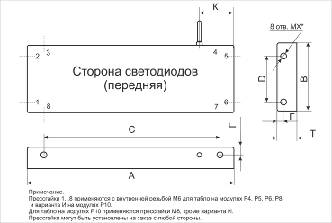
Рис. П2.2. Габаритно - установочные размеры табло.
* Примечание. Габариты А и В табло могут превышать данные в таблице на 5 мм при варианте поставки с кожухом из АВС пластика.

Таблица П2.10. Характеристики бегущих строк БС-111Х.
№п.п. | Наименование параметра | БС-1111 | БС-1112 | БС-1113
1 | Цвет свечения светодиодов | К, З, О (три цвета) | К, З, О (три цвета) | К, З, О (три цвета)
2 | Габариты см.рис. П2.3: (BхAхH), С, мм | (64х730х35), 9 | (64х610х35), 9 | (64х550х35), 9
3 | Габариты светового поля (высота х ширина), мм | 60х720 | 60х600 | 60х540
4 | Разрешение, пикс | 8х96 | 8х80 | 8х72
5 | Количество внешних датчиков температуры | 2 | 2 | 2
6 | Средняя мощность потребления, Вт | 10 | 10 | 10
7 | Вес, кг | 1,8 | 1,6 | 1,6

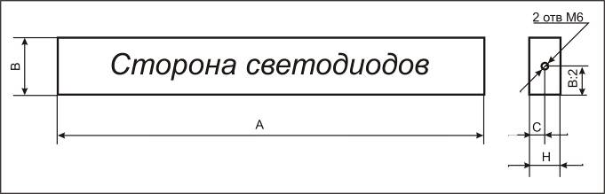

Рис. П2.3. Габаритно-установочные размеры БС-111Х.

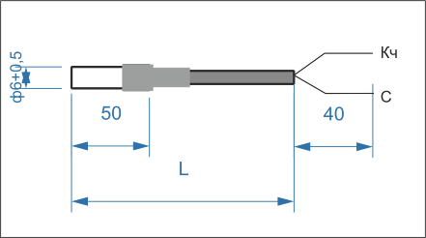

Рис. П2.4. Габаритно - установочные размеры датчиков температуры ДТ-0030-5-2. Размеры указаны в мм. Здесь L= 5м.

Приложение 3.
Примеры установки МИ -0630.

На фото П3.1, П3.2 показаны инсталляции МИ-0630 на новый трамвай R1 завода "Уралтрансмаш" и сцепку из 2-х вагонов Усть-Катавского вагоностроительного завода.
На фото П3.3-П3.5 показаны инсталляции МИ-0630 на автобусах ЛИАЗ-5293.
На П3.6-П3.11 показаны инсталляции на микроавтобусах Пежо-2208-0000010-03.

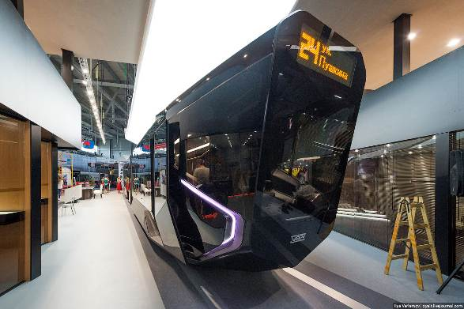
Фото П3.1. Трамвай « R1» завода "Уралтрансмаш". Видео-выпуск с выставки: нажмите ссылку.
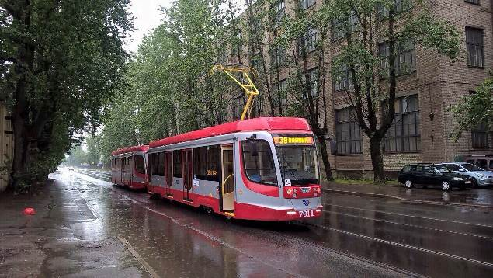
Фото П3.2. Трамвай-сцепка Усть-Катавского вагоностроительного завода.

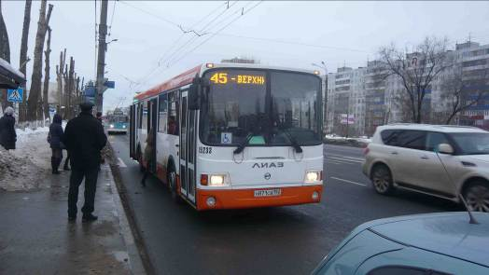
Фото П3.3. Автобус ЛИАЗ-5293 (переднее табло ТМС-0630-10Y-1-3)

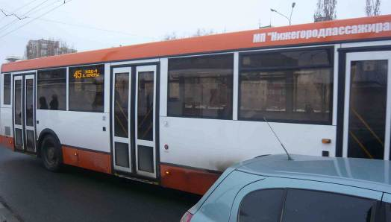

Фото П3.4. Автобус ЛИАЗ-5293 (боковое табло ТМС-0630-10Y-1-3)

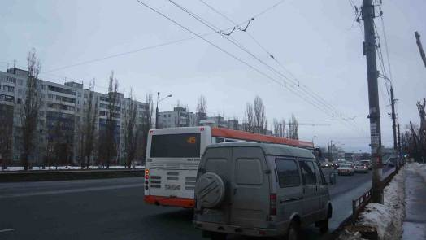

Фото П3.5. Автобус ЛИАЗ-5293 (заднее табло ТМС-0630-10Y-1-1)

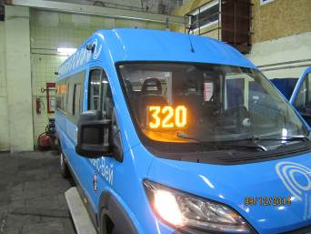  Фото П3.6. Микроавтобус Пежо (переднее табло ТМС-0630-10Y-1-1) | 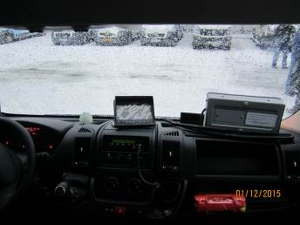  Фото П3.7. Микроавтобус Пежо (переднее табло ТМС-0630-10Y-1-1)
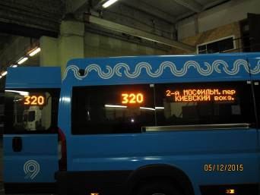  Фото П3.8. Микроавтобус Пежо (заднее табло ТМС-0630-10Y-1-1 и боковое табло (ТМС-0630-10Y-1-1 + ТМС-0630-10Y-1-3) | 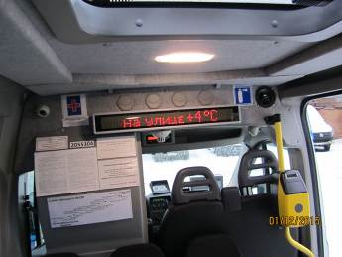  Фото П3.9. Микроавтобус Пежо (Бегущая строка БС-1141)
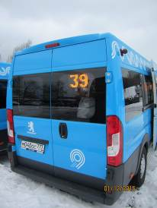  Фото П3.10. Микроавтобус Пежо (заднее табло ТМС-0630-10Y-1-1) | 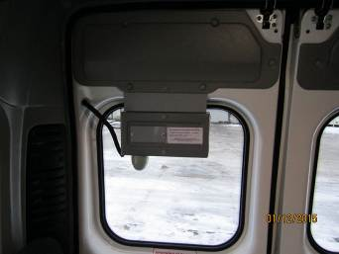  Фото П3.11. Микроавтобус Пежо (заднее табло ТМС-0630-10Y-1-1)

Приложение 4.
Сравнение технических характеристик информаторов - аналогов с информаторов ИР-0651-С, ИР-0651-У.

Блоки | № | Параметр | Ед.изм. | Обычно у аналога | Значение | Пояснение сравнения параметров, технические преимущества.  Примечание.* - примерно одинаковые параметры.
УНЧ | 1 | Кол-во каналов УНЧ | Шт | 1, редко у кого 2 | 1 или 2 | Модель ИР-0651-У имеет 1 канал УНЧ,  модель ИР-0652 имеет 2 канала УМЗЧ.
 | 2 | Максимальная средняя (RMC) мощность на выходе УНЧ: | Вт
 |  | При Еп=24В на нагрузке 8 Ом | Вт | 2х15 | 2х30 | Большая выходная мощность на канал в 1,5-2 раза
 |  | При Еп=12В на нагрузке 4 Ом | Вт | 2х15 | 2х30 | Большая выходная мощность на канал в 1,5-2 раза.
 | 3 | Диапазон звуковых частот, не уже | кГц | 0,1…20 | 0,1…20 | -
Дисплей | 1 | Кол-во строк дисплея | Шт | 2 | 2 | -
 | 2 | Кол-во символов в одной строке дисплея | Шт | 16 | 16 | -
 | 3 | Угол обзора, не менее* | град | 60 | 175 | Больший угол видимости символов дисплея.
 | 4 | Контрастность в темной комнате, не менее * | отн. ед. | 10:1 | 2000:1 | Большая контрастность улучшает видимость символов дисплея в любо время суток в т.ч. и при солнечной засветке.
Память | 1 | Поддерживаемые форматы флеш-карт |  | SD, SDHC | SD, SDHC | -
 | 2 | Объем флеш-карт, не более | ГБ | 32 | 32 | -
 | 3 | Максимальное число маршрутов в памяти, не менее | Шт | 999 | 999 | -
 | 4 | Максимальное число остановок в одном маршруте | Шт | 160 | 160 | -
 | 5 | Память всех настроек, громкостей при выключении питания |  | Да | Да | -
Интерфейсы | 1 | Вход аудио (линейный, располагается сзади) | шт | Нет | 1 | Линейный вход дает возможность автоматического микширования сигнала внешнего источника аудиосигнала (FM тюнер, аудиоплеер и т.п.) с сигналом информатора. Это расширяет спектр применения информаторов
 | 2 | Вход цифровой (кнопка закрытия двери, состояние двери, режим улица/салон микрофона, воспроизведение) | шт | Обычно 1 (воспроизведение) | 4 | Вход анализа состояния дверей позволяет отпускать фразу "Осторожно двери закрываются …" синхронно с моментом закрытия дверей,повышая безопасность. Отсутствие этого входа не позволяет синхронизировать фразу о закрытии дверей с моментом фактического их закрытия.
 | 3 | Вход 1Wire (для подключения датчиков температуры) | шт | 2 | 2 | -
 | 4 | Вход 1Wire (идентификатор водителя) | шт | Нет | 1 | Дает возможность кодового доступа водителя к комплексу МИ.
 | 5 | Выход ОК (открытый коллектор) | шт | Нет | 2 | Дает возможность подключения через реле каких либо исполнительных устройств на будущее
 | 6 | Выход +Еп после тумблера включения питания | шт | Нет | 1 | Дает возможность включения табло комплекса через реле, обмотка которого включается от тумблера включения информатора
 | 7 | Выход аудио (линейный, располагается сзади) | шт | Нет | 1 | Расширяет возможности применения информатора
 | 8 | Интерфейс RS485 | шт | 1 или 2 | 1 или 2 | Модель ИР-0651-У имеет 1шт. RS-485,  модель ИР-0652 имеет 2 шт. RS-485.  Первый порт используется обычно для связи ИР с табло. Второй порт м.б. использован с другими системами, например с системой "Говорящий город".
 | 9 | Порт USBtypeA (female) (подходит для зарядки мобильных устройств (5В/2А на порт) | шт | 2 | 2 | -
 | 10 | Кол-во слотов под SD карту | шт | 1 сбоку или 1 спереди | 2 (1 сбоку и 1 спереди) или 1. | Модель ИР-0651 имеет 2 слота под SD карту (один спереди, другой сзади).  Модель ИР-0651-У имеет 1 слот, который устанавливается либо спереди либо сбоку по желанию Заказчика.
 | 11 | Кол-во входов разъёмов для подключения микрофона | шт | 1 | 2 (1 спереди и 1 сзади) | Для случая прокладки кабеля микрофона типа "Гусиная шея" под торпедой лучше подходит вариант разъёма сзади, а для подключения обычного микрофона с держателем лучше подключать его спереди.

Эксплуатационные параметры | 1 | Диапазон рабочих температур | ^{о}С | -20…+80 | -40…+80 | У информаторов, использующих ЖКИ, затруднено их использование при минусовых температурах из-за "замерзания" индикатора.
 | 2 | Время отклика пикселя дисплея (время смены информации) при температуре -20^{о}С, не более | с | 2-3 | 0,00001 | ЖКИ индикаторы информаторов конкурентов очень медленно работают на низких температурах. Применяемые OLED в ИР-0651 индикаторы практически безинерционны.
 | 3 | Потребляемая мощность в режиме молчания/ максим, не более | Вт | 0,5/20 | 0,5/70 | -
 | 4 | Напряжение питания | В | 11-33 | 11-33 | -
 | 5 | Защита цепей питания от переполюсовки и перенапряжений |  | У кого есть у кого нет | Имеется | Имеется защита от переполюсовки и перенапряжений по цепи питания.
 | 6 | Защита УМЗЧ от перегрева, короткого замыкания в нагрузке и попадания напряжения питания на выход |  | У кого есть у кого нет | Имеется | Имеется защита УМЗЧ от перегрева, короткого замыкания в нагрузке и попадания напряжения питания на выход
 | 7 | Габариты передней панели АхВхH | мм | АхВхH | 170х56х2  188х58х2  174х56х2 | Информаторы имеют 3 модификации габаритов передней панели:  а) с наименьшими габаритами, б) с габаритами под встраивание в корпус магнитолы (DIN1), в) с габаритами подинформатор НПП "Искра".
 | 8 | Габариты встраиваемой части, не более | мм | DхСхH | 148х49х95 | -

